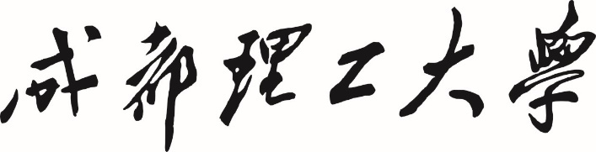

**本科生实验报告**

**实验课程 机器学习**

**学院名称 核技术与自动化工程学院**

**专业名称 测控技术与仪器**

**学生姓名**

**学生学号**

**指导教师 吴旖旎**

**实验地点 6C702**

**实验成绩**

**二〇二〇年 月 二〇二〇年 月**

**填写说明**

1. 适用于本科生所有的实验报告（印制实验报告册除外）；
2. 专业填写为专业全称，有专业方向的用小括号标明；
3. 格式要求：
4. 用A4纸双面打印（封面双面打印）或在A4大小纸上用蓝黑色水笔书写。
5. 打印排版：正文用宋体小四号，1.5倍行距，页边距采取默认形式（上下2.54cm，左右2.54cm，页眉1.5cm，页脚1.75cm）。字符间距为默认值（缩放100%，间距：标准）；页码用小五号字底端居中。
6. 具体要求：

**题目**（二号黑体居中）；

**摘要**（“摘要”二字用小二号黑体居中，隔行书写摘要的文字部分，小4号宋体）；

**关键词**（隔行顶格书写“关键词”三字，提炼3-5个关键词，用分号隔开，小4号黑体)；

正文部分采用三级标题；

**第1章** ××(小二号黑体居中，段前0.5行)

**1.1** ×××××小三号黑体×××××（段前、段后0.5行）

**1.1.1**小四号黑体（段前、段后0.5行）

**参考文献**（黑体小二号居中，段前0.5行），参考文献用五号宋体，参照《参考文献著录规则（GB/T 7714－2005）》。

**k-means聚类算法与主成分分析**

**一、实验目的**

理解无监督学习的方法，学习聚类的实现过程，研究聚类在图像压缩上的应用。学习主成分分析实现过程，理解降维的方法及意义，研究其在人脸特征提取中的应用。

**二、内容**

1、完成五个函数pca.m，projectData.m，recoverData.m，findClosestCentroids.m，computeCentroids.m的编写，并调试成功。

2、理解监督学习与无监督学习数据的不同，观察并描述数据的特征。

3、结合k均值及主成分分析的实现步骤，解释填写的程序中函数及参数的意义。

4、详细描述用k均值法实现图像压缩的过程，并说明这种方法的优缺点。

5、输入任意一张128*128的图片，压缩成16色。

6、详细描述人脸特征提取的实现过程，查找资料说明特征脸的应用场景。

|  |  |
| --- | --- |
| **学生实验 心得** | 学生（签名）：  年 月 日 |
| **指导**  **教师**  **评语** | 该同学理论基础 ，实验过程中，主动性  ， 独立完成实验内容， 了相关的原理和方法，实验结果 ，对思考题的理解和回答 ，报告书写 认真。  成绩评定：  指导教师（签名）：  2020 年 月 日 |